高雄醫學大學校園上呼吸道傳染病防治通報及群聚感染處理原則
109.10.22 109學年度第一學期第1次衛生委員會通過
109.11.12 109學年度第4次行政會議通過
109.12.08高醫學務字第1091103913號函公布
一、目的
為落實上呼吸道傳染病疫情防治，增進教職員生防疫觀念，建立疑似案例與群聚感染通報及
應變機制，並使防疫人員及時妥適處理及採取必要防疫措施，以達預防及控制疫情之效，依
據學校衛生法第13條第1項，特訂定本原則。
二、處理原則
(一)配合衛生主管單位防疫政策，落實防疫措施。
(二)掌握教職員生疫情變化，落實健康自主管理。
(三)早期發現個案，早期治療以有效防範重症病例及群聚感染發生。
三、防範應變措施
(一)成立應變小組
若學校發生重大群聚感染疫情時，由校方召開緊急會議成立校內應變小組。應變小組成
員包含校長、副校長、主任秘書、學務長、教務長、總務長、環保暨安全衛生室主任、
人力資源室主任及相關行政人員，工作內容由應變小組討論訂定之。
(二)檢視校園環境及設備
1.請總務處定期清潔教室課桌椅、教具及公共區域的公共用品等，並記錄存查。
2.請總務處供應消毒液及足夠洗手設施，洗手臺備有肥皂、洗手乳等清潔用品。
3.請總務處配合疫情變化改善硬體設備及加強環境清潔措施。
4.由學生事務處衛生保健組(以下簡稱衛生保健組)配合疫情變化整備防疫物資：口罩、體
溫測量器等。
(三)個案通報及群聚感染處理
1.校內出現病例，通報校安中心或衛生保健組。
2.處理流程見「高雄醫學大學上呼吸道感染個案通報及群聚感染處理流程圖」（附件A）。
3.衛生保健組完成個案管理記錄(附件B)。
(四)加強自主管理與衛教宣導
1.衛生保健組設專人定期追蹤衛生主管機關所發佈之最新防疫訊息。
2.衛生保健組利用校內網站以及電子郵件信箱向教職員生發佈防疫訊息。
3.由學務處與環保暨安全衛生室分別對學生及教職員通知，如有疑似上呼吸道感染症狀，
可至學務處衛生保健組或環保暨安全衛生室安全衛生組向護理師諮詢，並宣導落實自主健康管理。
(五)群聚感染停班停課處理措施
1.季節性流感
(1)如出現群聚性，衛生保健組通知校安中心進行校安通報與通知地方衛生主管機關。
(2)依照地方衛生機關建議或群聚人數符合3日內增加至該班人數5%以上，建議疫情班
級與教務處執行停課措施，並落實已發生群聚之班級停課5天(含例假日)為原則，發
病者應持續停課至無呼吸道症狀後再返校上課。
(3)若疫情擴大時(指同一個學院2個班級以上停課)，由校長召集校內應變小組，討論擴
班停課之必要。
2.其他依CDC(衛生福利部疾病管制署)規定藉由空氣或飛沫傳染之法定傳染病，配合中央
與地方衛生主管機關規定辦理。
四、本原則經衛生委員會、行政會議審議通過後，自公布日起實施，修正時亦同。

附件A
高雄醫學大學校園上呼吸道感染個案通報及群聚感染處理流程圖
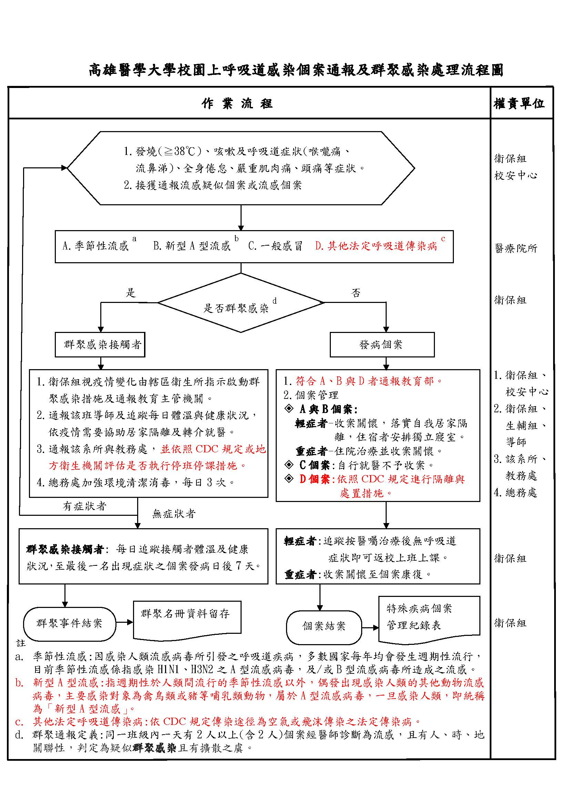

附件B
高雄醫學大學 重大傷病暨特殊疾病個案管理紀錄表
基 本 資 料
姓名 |  |  | 系級/班級 |  |  |  |  |  | 學號 |  |  | 性別
電話 | 自宅：  手機:
住宿情形 | 家裡 宿舍 外宿，地址：
緊急聯絡人 | 姓名 |  |  | 關係 |  |  | 電話 | （自宅）
 |  |  |  |  |  |  |  | （手機）
疾 病 史
一、疾病名稱：氣喘 心臟病 癲癇 糖尿病 B型肝炎 血友病 肺結核
癌症： 重大傷病： 其他：
二、發病史 ：出生即有 其他：
三、長期用藥：有：(藥物名) 無
四、就醫狀況：從未就醫 身體不適時(發作時)就醫 定期就醫
健 康 輔 導 紀 錄
輔導日期 |  | 訪談紀錄 |  |  |  |  |  |  |  |  | 記錄者
第一次
年月日
電訪面談
電子郵件
第二次
年月日
電訪面談
電子郵件
第三次
年月日
電訪面談
電子郵件
第四次
年月日
電訪面談
電子郵件
結案 |  | 結案日期： ，原因： |  |  |  |  |  |  |  |  | 主管  簽章：

